Деница - или Мърфи правилото за „никога Никога“
Тя споделя, че се чувства комфортно и на мястото си, макар там, където е сега, преди две години, подобна житейска перспектива пророкувана от дядо й - ветеринарният лекар и виден котколюбител Деньо Грозев, ѝ изглеждала най- невъзможното нещо на света.
Точно като онова „Мърфи правило“ за „никога Никога“ .
Днес тя е най-младият преподавател в Природо-математическата гимназия в Казанлък, своеобразен „заек“ сред учителите, въпреки едногодишния й стаж по заместване преди година и етикетът й на „най- лъчезарното пораснало момиче“, което допреди 5 години е било част от същото училище.
Името на тази млада, амбициозна, всеотдайна и много усмихната учителка е Деница Грозева.
От началата на тази учебна година тя е редовен преподавател по информационни технологии в Природо-математическата гимназия "Никола Обрешков" в Казанлък. И като за първа година е и класна - на 8 В клас, също с профил информационни технологии.
На 23 е.
И възрастта, и близостта с учениците ѝ в случая е повече плюс, отколкото минус. Намира общ език с тях, общи теми за разговор, а фиктивната дистанцията учител - ученик работи за общото им сплотяване.
Не така обаче бившата възпитаничка на същото училище и скорошен магистър по информатика от Пловдивския университет „Паисий Хилендарски“, се чувства със своите учители. Срамежливо Деница признава, че ѝ е трудно да прескочи бариерата за „ти“ и все още с тях е на уважителното и респектиращо „Вие“.
Сега е колежка на бившата си класна Ани Кадиева. Много е научила от нея. За професията си тя също ѝ е мотив.
Спомените ѝ за хубавите години в МГ-то са толкова живи и свежи, че заразяват и настоящите ѝ ученици.
Искреността ѝ с тях ѝ помага в работата. Не се притеснява да сподели за слиснята си в първия учебен ден. Била по-притеснена от самите ученици. Застанала на прага на класната стая и не смеела да го прекрачи.
„Респектът е голяма сила“ - споделя учителката, за която времето в училище е преживяване.
Като свеж Стрелец, роден в първата декада на знака, обича динамиката, напрежението и всичко, свързано с любопитството за опознаване на света. Затова и дните на младата учителка са бързи, къси, леки и винаги с емоцията на младостта, която носи и я краси. Отвън и отвътре.
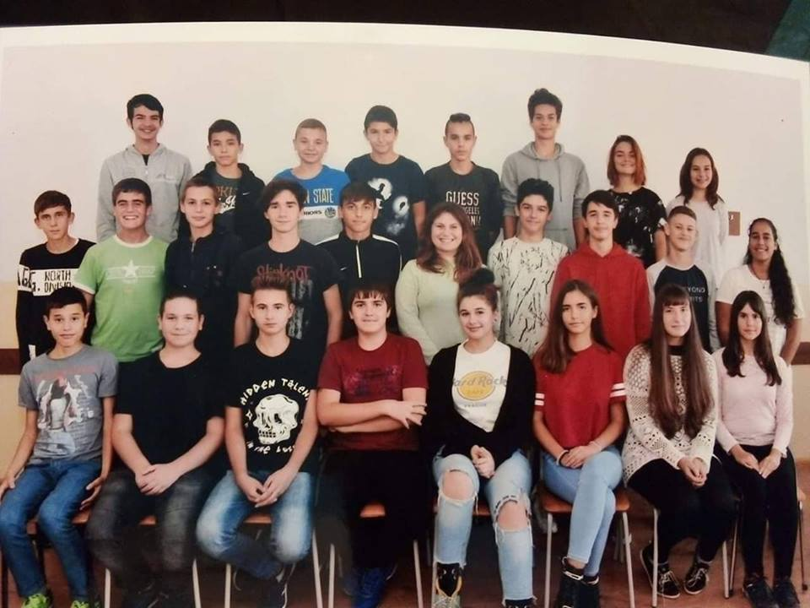
И се опитва с нея да заразява и учениците си.
Когато не е на училище, танцува. Отскоро бившата и дългогодишна танцьорка от ансамбъл „Жар“ е подновила старата си танцова любов. Дели я с времето в университета, за който са запазени почивните дни.
А понеделник винаги идва с очарованието и емоцията на новата среща с учениците и неочакаваните предизвикателства пред ума и духа в новата седмица. С „невероятните млади умове“ в нейното училище.
Гимназията, която завинаги остава в сърцето ти, щом си бил част от нея в продължение на петилетка.
За преподавателката по информационни технологии Деница Грозева тези бивши вече пет години сега са вълнуващо настояще с предизвикателен хоризонт.
Гарниран с неслизащата от лицето ѝ усмивка и блясък в очите, който носят младите хора от новия ден.

